Преподаватель | Кудашева Лариса Викторовна
Учебная дисциплина | Гармония
Специальность | 53.02.03 Инструментальное исполнительство.  Оркестровые духовые и ударные инструменты  53.02.08 Музыкальное звукооператорское мастерство
Курс | 3
Дата занятия | 14,15.04.2020
Тема Модуляция в тональности I степени родства

Модуляция – переход в новую тональность и завершение в ней музыкального построения.
Модуляция происходит при помощи общего для двух тональностей аккорда. В начальной тональности он выполняет одну функцию, а в заключительной – другую. Благодаря этому развитие получается естественным и логичным. Такая модуляция называется функциональной (т.е. меняется функция общего аккорда).
Число общих аккордов зависит от разницы в ключевых знаках. Наибольшее количество общих аккордов имеют тональности 1 степени родства. У параллельных тональностей общие - все семь трезвучий; тональности, отличающиеся на один ключевой знак, имеют 4 общих аккорда; у тональностей с двумя знаками разницы – 2 общих аккорда. Внимательно изучите таблицу, она поможет быстро находить общие аккорды. Перепишите в тетрадь.

тональности | разница в знаках | количество  общих аккордов | функции общих аккордов
параллельные | 0 | 7 | все трезвучия
S с // и D с // | 1 | 4 | Т53 обеих тональностей и их //
тональности гармонического родства:  мажора – минорная s,  для минора – мажорная D | 4 | 2 | Т53 обеих тональностей

ЭТАПЫ ФУНКЦИОНАЛЬНОЙ МОДУЛЯЦИИ

- Показ исходной тональности:
Обычно это автентический или полный оборот, например,
T6-D64-T, T6-D43-T, T-II2-D65-T, T6-DDVII2-D43-T и т.п.

- Введение общего аккорда
Общий аккорд может использоваться в виде трезвучия или секстаккорда. Он обычно консонирующий. Наиболее удобным является общий аккорд, который в новой тональности будет иметь функцию S, т.к. после нее удобно строить каденцию.
- Введение модулирующего аккорда
Модулирующий аккорд принадлежит новой тональности.
Обычно это диссонирующие аккорды субдоминантовой и доминантовой группы, а также K64.
- Построение заключительной каденции (полной совершенной) в новой тональности

- Проанализируйте пример модуляции из C-dur в e-moll (в тональность III ступени). Общий (его еще называют посредствующим) аккорд: Т=VI, модулирующий (уже в e-moll) – II43, далее каденция.

Модуляция в доминантовом направлении

Данный мажор имеет две тональности I степени родства, входящие в его доминатовую группу:
- Доминантовая тональность
- Тональность III ступени
Данный минор имеет четыре тональности I степени родства, входящие в его доминатовую группу:
- Параллельная тональность
- Тональность минорной d
- Тональность мажорной D
- Тональность VII (натур) ступени

Модуляция в тональность доминанты

Какие возможны ладовые варианты?
- из мажора в мажор.
Например, из C-dur в G-dur. Разница в знаках – 1, значит, 4 общих аккорда: T=S, VI=II, III=VI, D=T.
- из минора в минор.
Например, из c-moll в g-moll. Разница в знаках – 1, значит, 4 общих аккорда:
t=s, III=VI, d=t, VII=III.
- из минора в мажор.
Например, из c-moll в G-dur. Разница в знаках – 4, значит, 2 общих аккорда:
t=s минорной гармонического мажора, D=t.
Практическое задание.
Сыграйте примеры оборотов, разберитесь. Постройте по образцу и сыграйте обороты с модуляцией в D в своих тональностях. Прислать фото и видео.

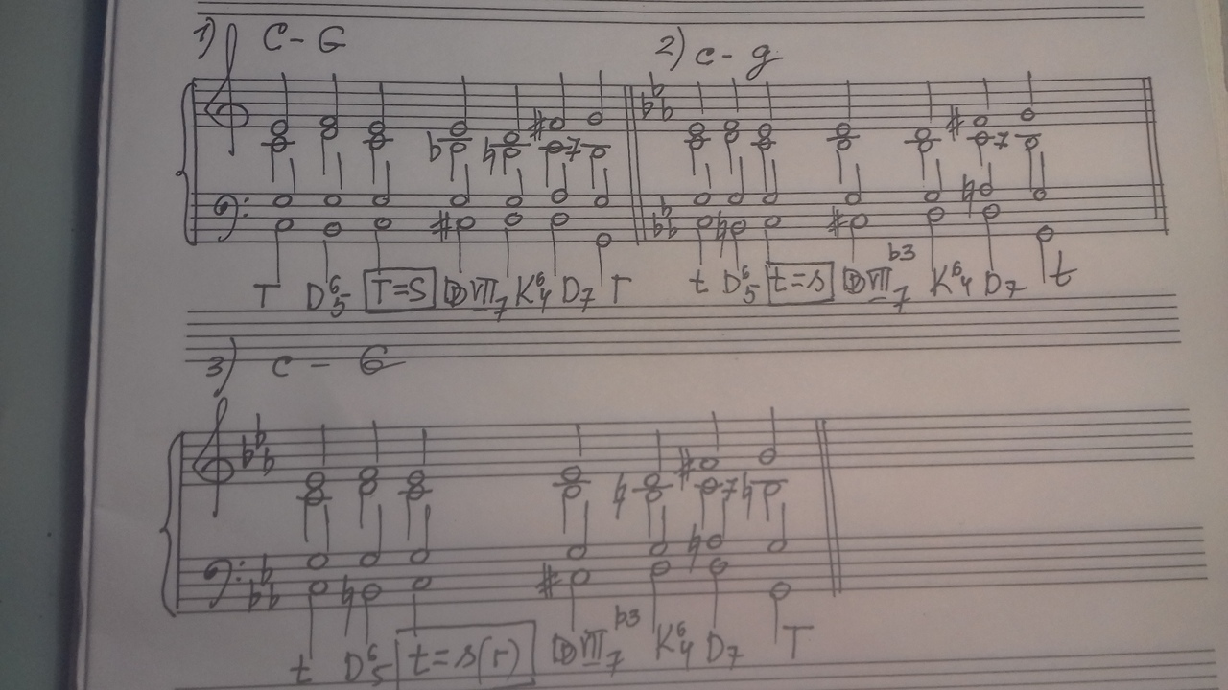

Гармонический анализ. Даргомыжский. Романс. Начальный период. Потактовый анализ аккордов. Главное – найти границу между тональностями, правильно обозначить общий и модулирующий аккорды. Прислать фото.

- Сыграйте, проанализируйте образец задачи с модуляцией.

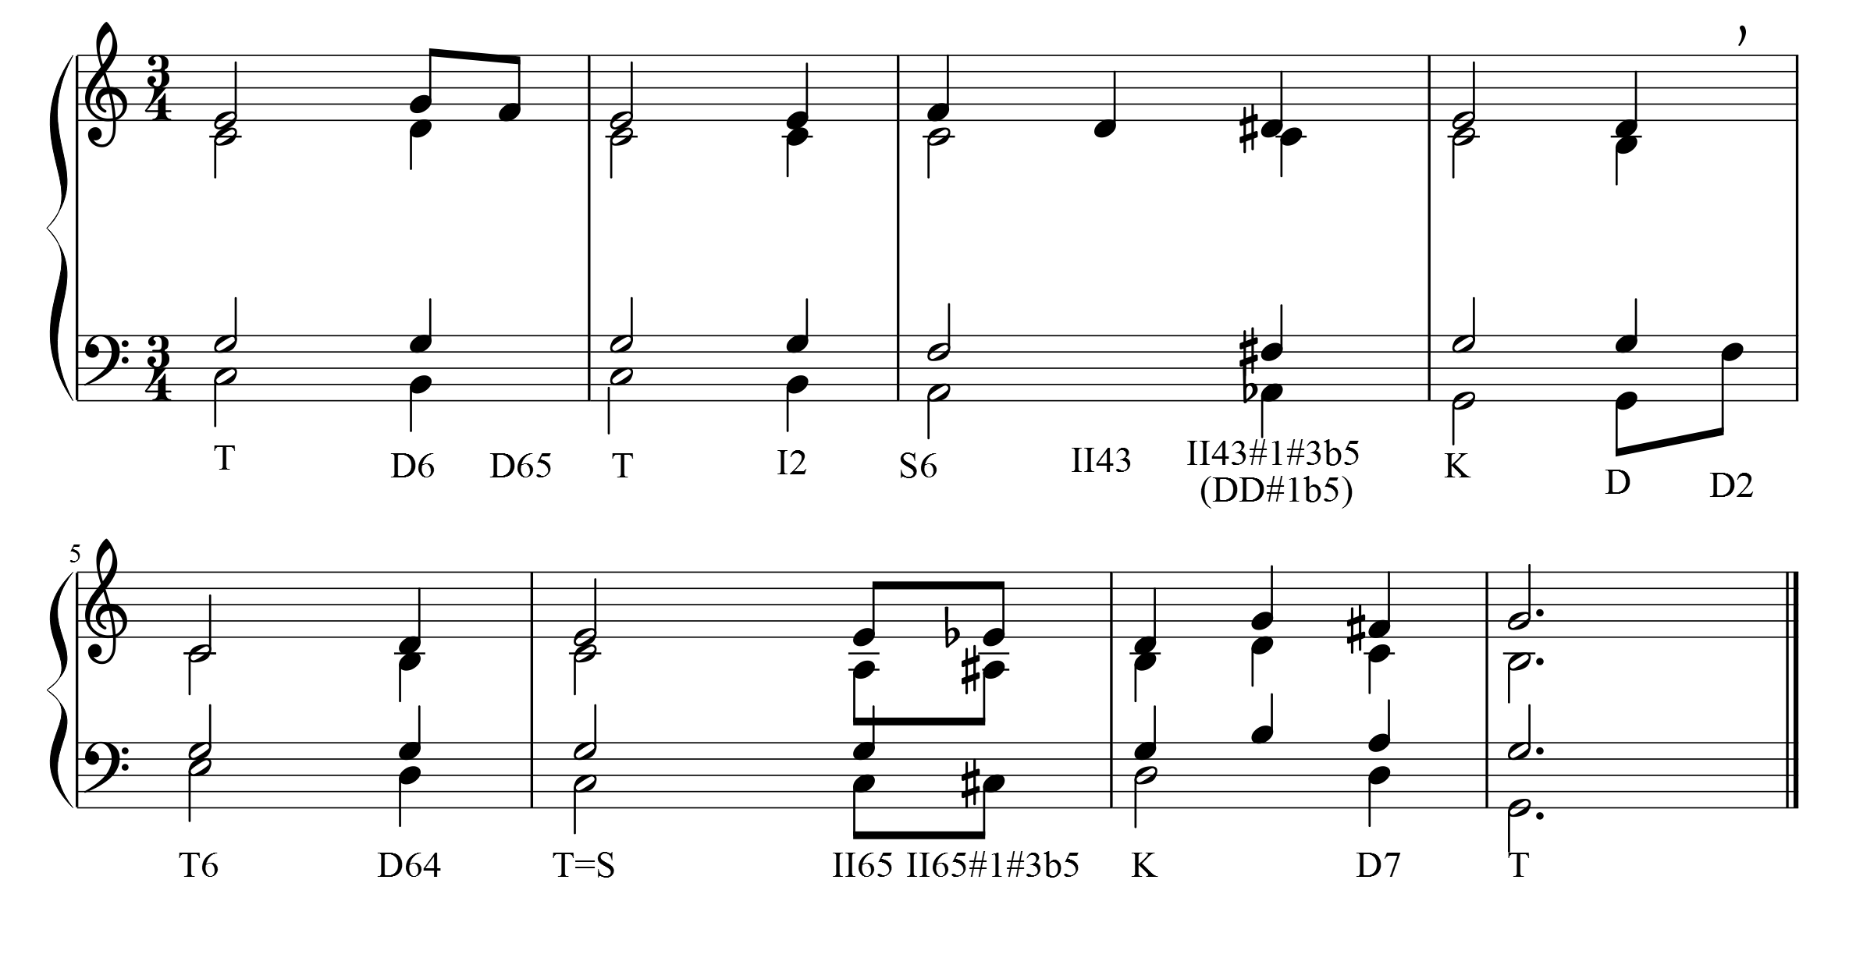

Учебные материалы:
- И. Дубовский, С. Евсеев, И. Способин, В. Соколов. Учебник гармонии. М.: Музыка, 1999 – темы 34,35.

Абызова Е.Н. Гармония. М.: Музыка, 2007 - тема 34(1).

Кюрегян Т.С. Гармония для начинающих. М., 2011. – с.70-71.

Материалы прислать до 18.00 14.04.20

Способ передачи: дистанционно, личным сообщением в соц.сетях

